JERUSALEN
Es la ciudad sagrada por excelencia de las tras grandes religiones monoteístas del universo: hebreos, cristianos y mahometanos.
Para los judíos, que la llaman en hebreo Yerushalayim, es la santa ciudad convertida en capital del Reino unificado por David y en la que Salomón edificó el templo en el mismo lugar en que Abraham había ofrecido simbólicamente a su hijo primogénito en sacrificio.
Para los cristianos es el lugar donde Jesús murió y resucitó.
Para los mahometanos, que la llaman en árabe, al-Quds, es la ciudad santa desde donde Mahoma ascendió al cielo.
Es la urbe más grande del Israel moderno, convertido en Estado desde 1948, después de casi dos milenios de exilio y persecuciones por la tierra, desde la destrucción de Judea por los romanos el año 70 hasta el holocausto nazi.
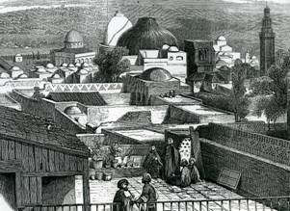
1. Datos y referencias
Se halla situada entre el mar Mediterráneo y el mar Muerto, a 93 kms. al Este de Tel Aviv-Yafo. Jerusalén es una ciudad santa y disputada durante siglos. Ha sido destruida 17 veces a lo largo de los siglos y de nuevo ha resurgido de sus ruinas.
En ella quedan restos del templo judaico construido por Herodes (Muro de las lamentaciones) y queda sepulcros arcaicos (Valle de los reyes). Quedan restos de edificios cristianos como la Iglesia del Santo Sepulcro o los lugares santos de Getsemaní. Y queda la explanada de las mezquitas, con la joya arquitectónica a La Roca. Es un símbolo innegociable para las tres religiones y, por lo tanto, eje de conflicto y centro de irremediables confluencias
.
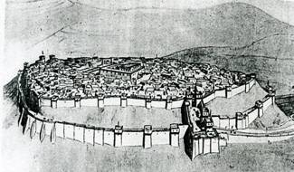
2. Ciudad religiosa
La clásica e histórica distribución de la ciudad quedó alterada como efecto de las cuatro guerras ganadas por los judíos a los palestinos desde 1948. La ciudad antigua se divide en sectores: armenio, cristiano, judío y musulmán. Se halla rodeada por hermosas murallas con siete puertas. Las murallas actuales son construcciones turcas del siglo XVI.
- El sector cristiano, al noroeste, contiene la Puerta Nueva y comparte la Puerta de Yafo con los armenios en el suroeste. También comparten los cristianos la Puerta de Damasco con el sector musulmán al norte.
- El sector musulmán, en la parte nororiental de la ciudad antigua, contiene la Puerta de Herodes, la de San Esteban y la Puerta Dorada. Al este de la cual, se encuentra el monte de los Olivos y de Gethsemaní.
- El sector judío ocupa la parte suroriental, contiene la Puerta de Sión junto al monte del mismo nombre y en donde se halla la tumba del rey David. En este sector también se encuentra la Puerta Dung, por la que se accede a la nueva Jerusalén. La ciudad que el Estado de Israel pretende designar como "capital eterna" sigue siendo objeto de discordia. El resto de los países del mundo no reconoce la anexión israelita de Jerusalén y mantiene sus embajadas en Tel Aviv.
En torno a la ciudad antigua se ha desarrollado desde el siglo XIX una zona próspera y comercial. El turismo religioso (peregrinaciones y encuentros internacionales) y los donativos a las instituciones religiosas y templos originan la mayor parte de sus ingresos, sobre todo en tiempos de paz.
En la actualidad Jerusalén cuenta con más de un millón de habitantes en amplios y modernos edificios que cubren las colinas cercanas y los suburbios, barrios residenciales y zonas ajardinadas, que llegan hasta el desierto y engloban ya localidades simbólicas de otros tiempos como Belén y Betania.
Entre los monumentos más notables de la ciudad se encuentran la iglesia cristiana del Santo Sepulcro, que se construyó sobre una basílica del siglo IV, la cual, a su vez, se erigió sobre lo que tradicionalmente se considera la tumba de Cristo. No menos resonancia religiosa tiene el Muro Occidental el antiguo Templo reedificado por Herodes, también llamado el Muro de las Lamentaciones. Es un resto del muro de contención de la explanada que albergaba el gran templo israelita. Y desde cualquier rincón de la región se admira la cúpula metálica de la mezquita de la Roca (también conocida como la mezquita de Omar, su constructor, o la mezquita de al-Aqsa La Roca), tercer lugar sagrado del mahometismo.
Hay otros monumentos antiguos con resonancias religiosas: la vía dolorosa, la tumba de David, la fortaleza de Herodes en la ciudadela, el monte Sion, los templos del Gethsemaní, la iglesia de la Santa Cena o Santa Sión, la iglesia de Santa Ana, la fuente de María, la piscina de Siloé, la tumba de Absalón, la de Santiago, la de María, la de Zacarías, el túnel de Ezequías, etc. Son varias docenas de construcciones de diverso signo, época y dominación que recogen datos o leyendas de diversa veracidad.
Al lado de los ecos antiguos, han surgido otras realidades modernas admirables: el museo arqueológico, la universidad hebrea de Jerusalén (1918) y los edificios de la Kneset (Parlamento) israelí, los edificios mercantiles, etc.
3. Valor de Jerusalén
El lugar de Jerusalén estuvo habitado desde el paleolítico. Entre el 5000 y el 4000 a.C. dominó allí uno de los grupos que se denominan cananeos. Fueran o no idénticos a los jebusitas (o jebuseos), dependía de Egipto en el siglo XV a.C., durante las expediciones del faraón Tutmosis III. Al dominar Israel la "Tierra prometida", hacia el 1250 a. C., los habitantes de la fortaleza de Jerusalén se mantuvieron firmes. Hubo que esperar a la llegada del guerrero David para que cayera bajo el imperio, el culto y la hegemonía de su realeza empeñada en hacer allí una corte que dominara por igual a las tribus del Norte y a las del Sur. Desde que David la ocupó al ser ungido rey de Israel (2 Sam. 5. 6-9; 1 Cró. 11. 4-7), fue la ciudad sagrada en la que se experimentaba la presencia de Yaweh, primero con el Arca de la Alianza y luego con el Templo (2 Sam. 6. 1-17).
Salomón la fortaleció con muralla y la dotó con magnificencia. Desde entonces Jerusalén fue una ciudad singular. La ciudad creció y se embelleció de forma portentosa durante el reinado de Salomón y en las monarquías siguientes, hasta que llegó la campaña de Nabucodonosor II, rey de Babilonia, quien la destruyó en el 587 a. C.
Pero, al llegar los persas victoriosos de los asirios, Ciro autorizó su reconstrucción. De nuevo el Templo cobró vigor inusitado: se reanudaron los sacrificios, se escribió la Biblia tal como hoy la conocemos, se organizó la vida social. Vio en sus calles a los griegos y macedonios de Alejandro Magno, a los reyes asmoneos que siguieron a los Macabeos, quienes edificaron sus palacios, y luego a los romanos cuando el general Pompeyo el año 63 la declaró colonia romana y la puso en la órbita de los dueños del mundo.
4. La Jerusalén de Jesús
Herodes, idumeo de nación y raza, no judío, hijo de un general (Antipatro) del último rey asmoneo Aristóbulo II, la engrandeció para congraciarse con el pueblo que le rechazaba. Esa Jerusalén fue la que Jesús de Nazaret, galileo de pobre aldea del norte, conoció cuando comenzó a recorrer las tierras elegidas para anunciar su Evangelio.
El templo de Herodes resultó fastuoso y magníficamente dotado. Pero con el templo surgieron también edificios paganos: palacios hermosos, gimnasio, hipódromo y teatro helenistas, todo lo cual reclamó una mejora de las calles y de las conducciones de aguas, el reforzamiento de las murallas y todo lo que precisaba una capital romana de importancia.
Lo único que no ganó Herodes fue el corazón de los israelitas, que siguieron odiando a los invasores que hollaban con sus pies sucios y sus estandartes sacrílegos la ciudad en la que seguía habitando el único Dios del cielo, Yaweh.
Como buen israelita, Jesús amaba a Jerusalén y la miraba como signo de aquel profetismo que en El culminaba: "Ningún profeta puede morir fuera de Jerusalén" (Lc. 13.33 ) y "Jerusalén, Jerusalén, cuántas veces he querido acoger a tus hijos como la gallina protege a sus pollitos bajos las alas" (Mt. 23. 37; Lc. 13.34). Pero supo poner las cosas en su sitio: "Cree, mujer, ni en este templo (Garizim) ni en Jerusalén se adorará ya a Dios, sino en todo lugary se hará en espíritu y en verdad" (Jn. 4.21). En la mente cristiana Jerusalén dejó de ser centro y el pensamiento evangélico se orientó al mundo entero.

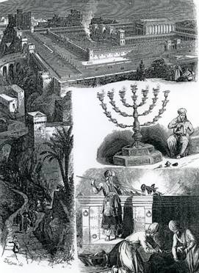
El eco misterioso de la ciudad santa late en todo el texto evangélico. De las 140 veces que aparece el término Jerusalén en los 27 libros del Nuevo Testamento, 85 están en los cuatro textos evangélicos. Y son 17 las que aparecen en los labios del mismo Jesús. Ese amor quedó en el Nuevo Testamento como signo de predilección a lo largo de los siglos. Sin embargo Jerusalén habría de ser destruida por su infidelidad: "Yo te digo que tu casa va a quedar desierta" (Mt. 23. 39). La rebelión de los judíos entre el 66 y el 70 arrasó la ciudad, el templo, el pueblo, el mito, la historia.
Tito, hijo del emperador romano Vespasiano, quiso conservar el Templo. Pero un soldado lo prendió fuego, en el asalto, acaso "inspirado por Dios" (según Flavio Josefo). Sólo sobrevivieron unas fortalezas en la zona occidental, restos de la fortaleza Antonia mandada edificar por Herodes. Esta catástrofe puso fin a la historia de la Jerusalén antigua.
El emperador Adriano visitó la ciudad el 130 d.C. y decidió su reconstrucción, pero como ciudad romana centro de la colonia de Judea. Pero sobrevino una nueva rebelión de los judíos (bajo el mando de Barcochebas, el hijo de la estrella) los años 132 a 135.
El emperador determinó entonces una ciudad limpia de judíos. En la nueva población prohibió bajo pena de muerte la entrada de los judíos. Desde entonces muchos de ellos llegaban hasta sus puertas para llorar su desgracia. Nació el muro de las lamentaciones.
La ciudad se rebautizó con el nombre de Aelia Capitolina. La muralla se mantuvo como antes, por la orografía del terreno. Los romanos siguieron mandando en la región de forma excluyente, desde Adriano hasta Constantino I el Grande, es decir durante tres siglos. Pero el Imperio se hizo cristiano y en Jerusalén también fueron dominando los cristianos desde el siglo IV. Surgió en muchos el deseo de peregrinar a la tierra donde vivió y murió Jesús: Belén, Nazaret, el santo Sepulcro, cuyo templo mando edificar y dotar el mismo Constantino. Surgieron los "santos lugares cristianos" con olvido de los lugares judíos.
El 614 el persa Cosroes II tomó la ciudad en su campaña sobre Palestina y la arrasó. Pero pronto fue recobrada por el bizantino Heraclio en el 628.
La hora de los musulmanes llegó el 637, bajo el califa Omar I. Una capilla, la cúpula de la Roca, surgió sobre el lugar del altar del Templo de Salomón. Los cristianos se vieron alejados de la ciudad y su situación fue tan variable como los tiempos y los gobernantes que se sucedieron: los gobernadores de los califas fatimíes egipcios se impusieron en el 969 y los turcos selyúcidas llegaron en el 1071. La persecución de los cristianos, residentes o peregrinos, y la destrucción de la iglesia del Santo Sepulcro desencadenaron las Cruzadas.
En 1099 las armas cristianas, bajo el mando del francés Godofredo de Bouillon, se apoderaron de la ciudad. Jerusalén volvió a ser cristiana y se mantuvo así hasta 1187, cuando fue reconquistada por los musulmanes bajo Saladino I. En 1517 Jerusalén fue conquistada por los turcos otomanos, pero la importancia de la ciudad decreció notablemente. Desde entonces siguió bloqueada hasta el siglo XIX
5. La Jerusalén actual
En el siglo XIX muchos judíos se fueron desplazando hacia Palestina y hacia Jerusalén, huyendo de diversas persecuciones contra su raza en Europa cristiana y en Medio Oriente mahometano. Termino él siglo con una importante cantidad de ellos establecida en la zona y próspera en sus negocios. Al mismo tiempo las influencias francesas en el Líbano y las inglesas en Egipto fomentaron la reacción a favor de los cristianos.
Al desmembrarse el imperio turco, Jerusalén fue ocupada por las fuerzas militares británicas en 1917. Desde 1922 a 1948 formó parte del mandato británico de Palestina. Los pueblos del entorno: jordanos, palestinos, sirios, libaneses vivieron una paz precaria y se pudo mantener el equilibrio racial, religioso y político.
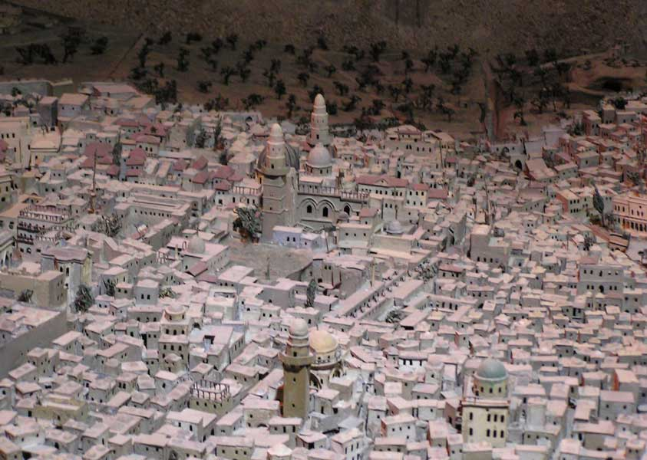
Pero la segunda guerra mundial y el exterminio judío en Centroeuropa aceleraron y propiciaron los proyectos de los crecientes movimientos sionistas internacionales (Rusia, USA, Inglaterra, Francia) y en 1948 surgió el Estado de Israel después de sangrienta lucha entre judíos y árabes. Varios millones de palestinos fueron desplazados de sus históricas posesiones. Oleadas de emigrantes judíos llegaron a la nueva nación durante decenios. La Asamblea General de las Naciones Unidas, aceptando su plan de división del 29 de noviembre de 1947, quiso hacer de Jerusalén un enclave internacionalizando, al menos en cuanto centro de peregrinaciones religiosas para judíos, islámicos y cristianos. No pudo conseguirlo.
En la primavera de 1948 los ejércitos de Israel y Jordania lograron apoderarse cada uno de la mitad de la ciudad: Israel tomo la parte occidental y Jordania ocupó la parte oriental, donde se encuentra la ciudad antigua. Jerusalén quedó unida a Tel Aviv (Yafo) por un simple pasillo. En el armisticio de 3 de Abril de 1949 entre Israel y Jordania, ambas partes reconocieron la división de la ciudad.
En 1950 se convirtió en la capital de Israel, al menos nominalmente. Y durante la guerra de los Seis Días, en junio de 1967, Israel tomo la parte antigua y la Knesset (Parlamento) israelí decretó la reunificación de la ciudad ante la protesta del mundo árabe. En 1980 la Knesset declaró a la ciudad capital eterna de Israel.
Desde entonces hasta los comienzos del siglo XXI, la tensión no ha cesado. En 1996 Yasir Arafat, presidente de la Autoridad Nacional Palestina, intentó amortiguar unas veces y de acelerar otras la situación de la ciudad santa. La insolencia del militar y gobernante israelí Ariel Sharon profanó con su visita a la explanada los sentimientos religiosos islámicos y se desencadenó la Intifada con la que terminó un siglo y comenzó otro, siendo Jerusalén el centro de los "mártires de Alá", suicidas manipulados políticamente y que hicieron de toda la zona ocupada de Palestina todo menos un lugar sagrado.
Jerusalén sigue viva en la conciencia de millones de hombres como ciudad emblema, que bien podría haber sido un vínculo de paz y unidad y no lo es.
